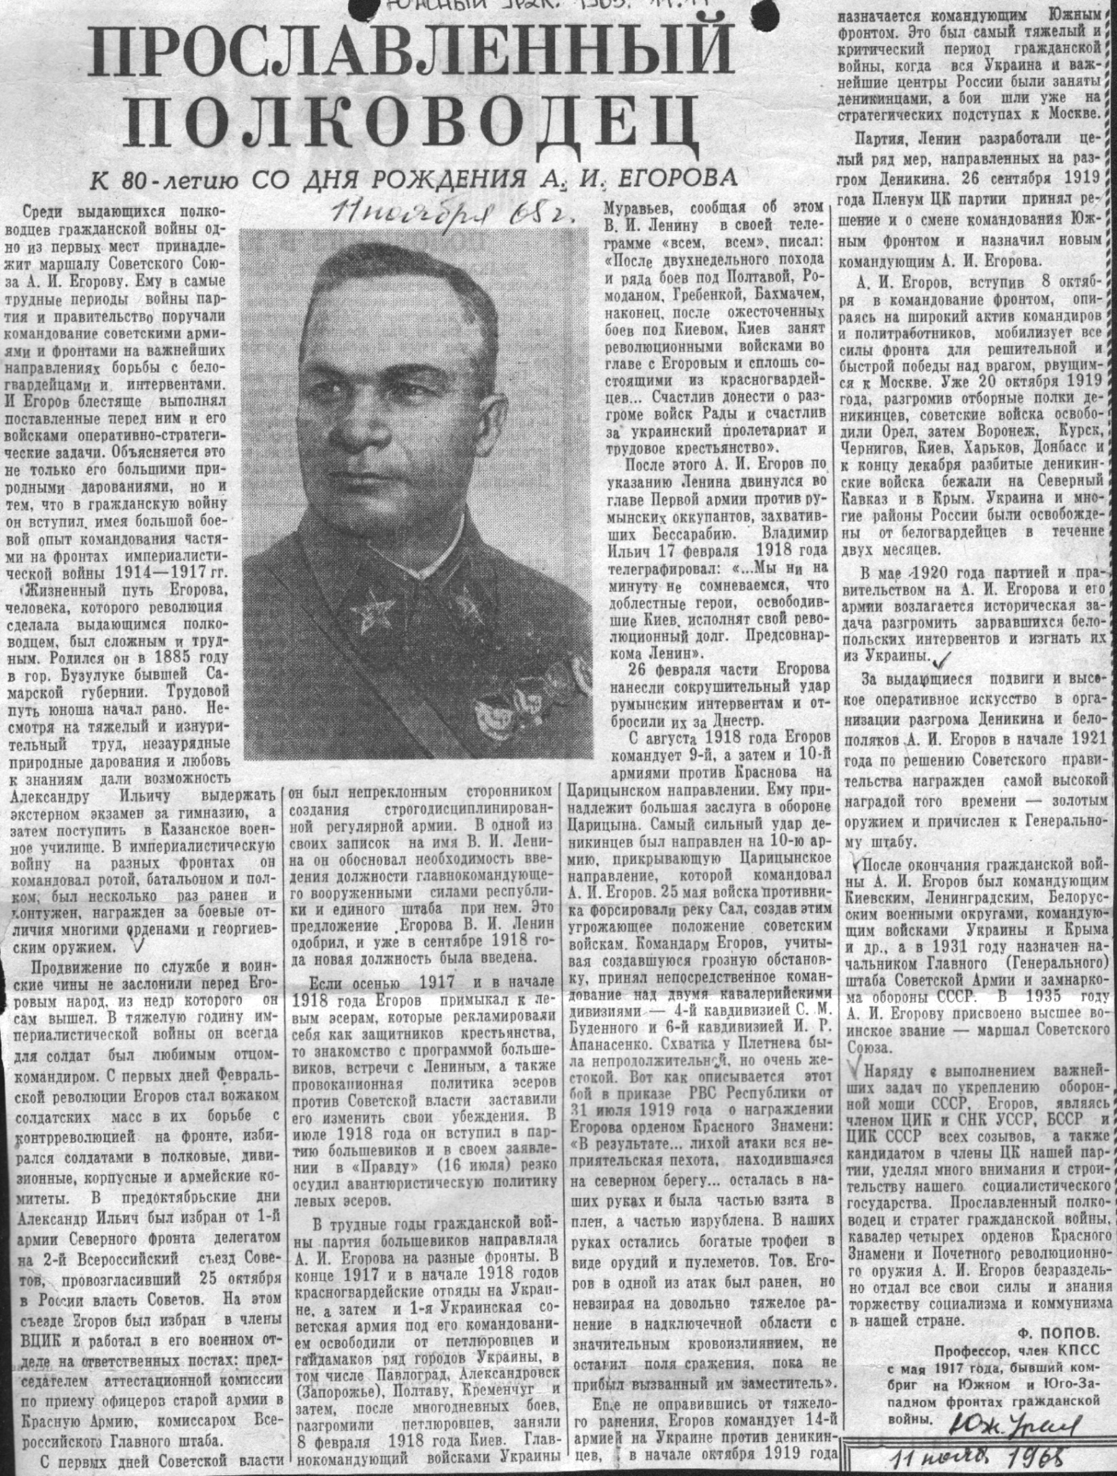

**Попов Ф. Прославленный полководец: к 80-летию со дня рождения А. И. Егорова / Ф. Попов // Южный Урал. – 1965. – 11 ноября.**